Projektzáró rendezvény dokumentációja
2016. november 12. 14:11 - admin
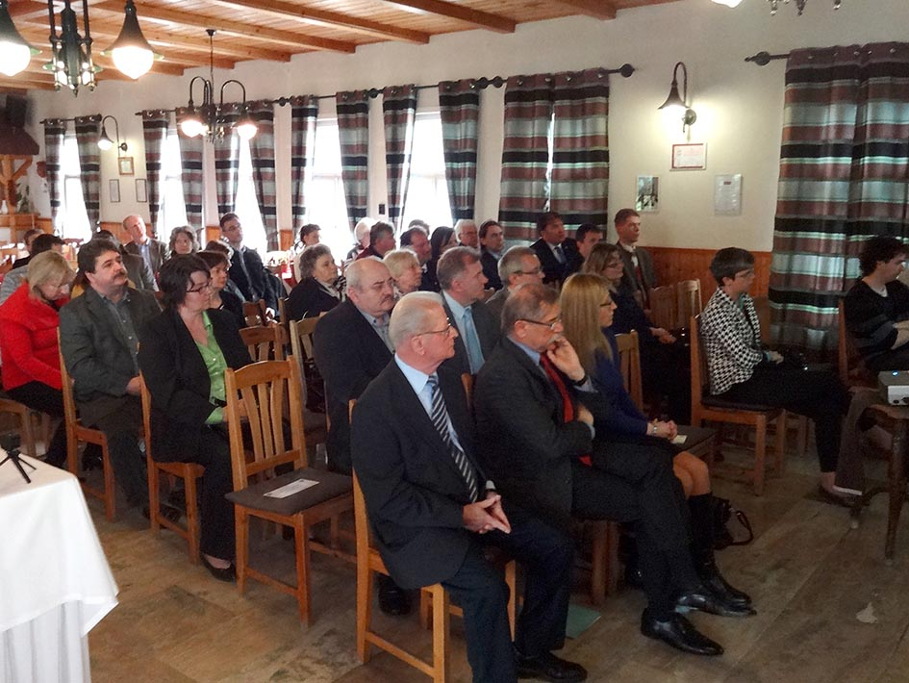
Projektzáró rendezvény Táton
Tát, 2016. 03. 23.
Régóta közös problémája Tát és Tokod településeknek a különböző okokra visszavezethető belvíz károk kivédése. A megváltozott klimatikus viszonyok miatt településeinken az elmúlt időszakban egyre gyakoribb problémát jelentett a magas talajvíz. Az éghajlatváltozás miatt a jövőben még gyakrabban fordulhatnak elő extrém időjárási viszonyok, ami a problémák súlyosbodását eredményezheti. A két önkormányzat közös projekt keretében kezdte meg ezen visszatérő súlyos gond felszámolását, melynek záró rendezvényét 2016. március 23-án, a táti Öreg Halász Hotelben tartották meg.
Zárórendezvény
Brossúra

